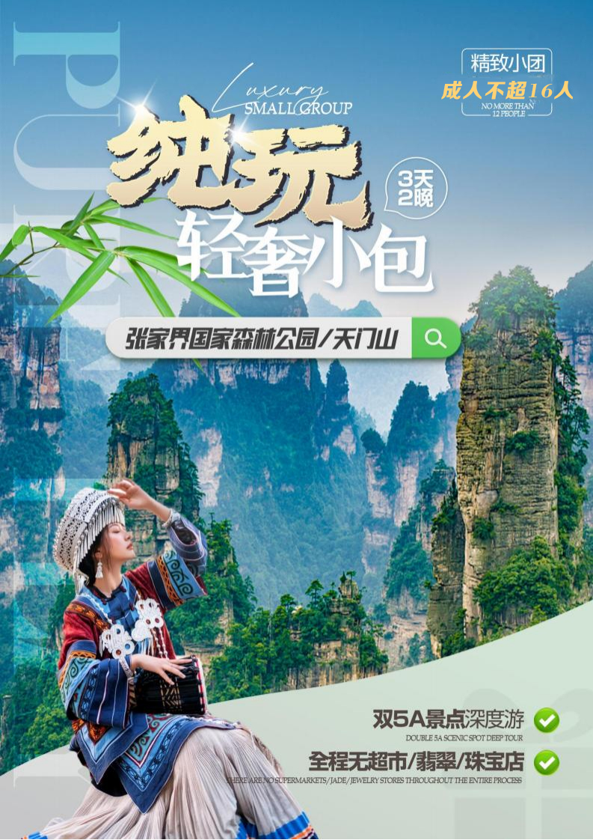
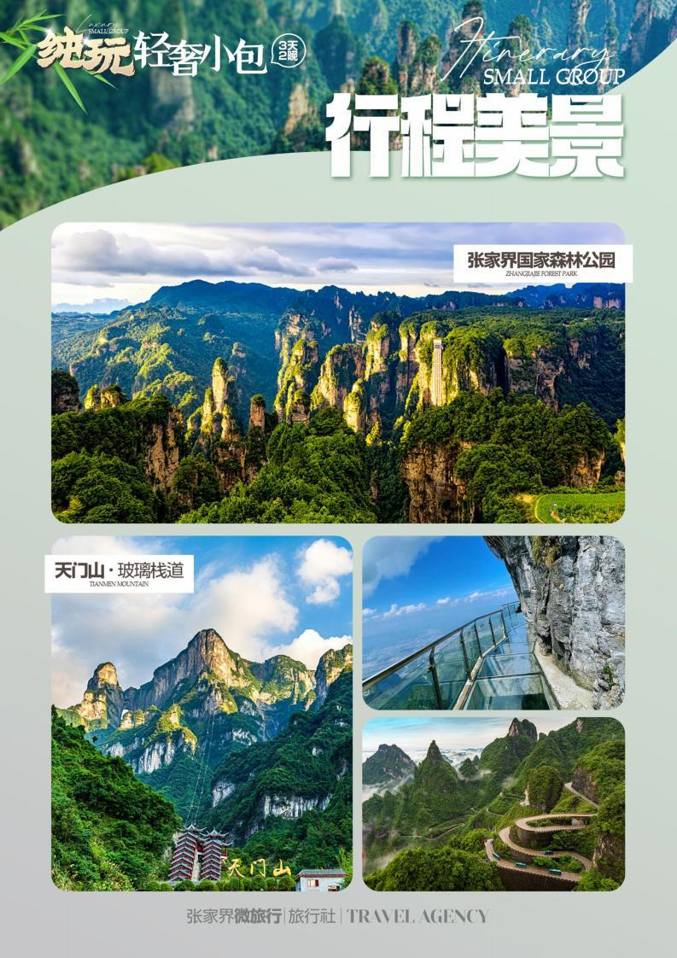
【云隐张家界】
张家界天门山/张家界森林公园/天子山/袁家界/金鞭溪3日游
天数 | 行程安排 | 用餐 |  |  | 入住地区
D1 | 全国各地张家界 | × | × | × | 张家界
D2 | 张家界国家森林公园(袁家界、天子山、金鞭溪) | √ | × | √ | 武陵源
D3 | 72奇楼天门山结束行程 | √ | √ | ×
备注：行程安排在不减少景点情况下,导游在实际操作中根据情况可以灵活调整行程游览顺序
第一天 出发地→张家界 用餐/自理 住宿/张家界
当日乘【航班待定】前往张家界，后由旅行社接站工作人员统一安排车辆送至指定酒店入住。
今日无行程安排，任意时间抵达皆可（赠送 24 小时 VIP 接站服务），如您抵达时间较早，可自行前往张家界市中区游览大庸古城和步行街，逛一逛灯火阑珊的南门口美食街，尝一尝琳琅满目的各色小吃，也可在房间养精蓄锐，为后续的行程做准备。
【温馨提示】：
1、接站人员会在您出发的前一天晚上18点左右以短信或电话形式通知出行相关事宜，请保持手机通畅。
2、散拼有一定的特殊性，接站当天无统一行程安排，我社专职导游于行程第二天早上开始工作，导游会提前与客人短信或 电话联系，落实第二天行程叫早时间及注意事项。
3、首日抵达，请勿食用过多辣菜或火锅，以防肠胃不适，影响后续行程，自由活动期间注意自身及财产安全。
第二天 张家界国家森林公园→袁家界→天子山 用餐/早/晚 住宿/武陵源
早餐后，BUS赴中国第一个国家森林公园【张家界国家森林公园】，乘坐天下 第一梯百龙天梯，游览【袁家界景区】 探寻《阿凡达》 电影中的群山漂浮 、 星罗棋 布的玄幻莫测世界 -- “ 哈利路亚山 ”即“ 南天一柱 ” (又名乾坤柱),参观云雾飘绕、峰峦叠嶂继往气势磅礴的迷魂台 、天下第一桥等空中绝景； 远眺张家界北纬30 °地 理新发现杨家界：看峰墙之绝， 峰丛之秀 峰林之奇等。 中餐后游览天子山景区（参观贺龙公园、御笔峰、仙女散花等景点），位于武陵源风景名胜区内，海拔1262.5 米 ,是湖南省最高峰之一。它以其独特的岩石峰林和陡峭的悬崖 而闻名于世。这里有数不尽的奇峰怪石 ，形态各异 ，让人仿佛置身于仙境之中。除了自然风光 ，天子山还有丰富的
文化底蕴。这里曾是古代僧侣修行的圣地，留下了许多古老的寺庙和佛教文化遗迹。其中 最著名的就是天子阁 ，它 建在悬崖峭壁之上，给人一种令人惊叹的感觉。总之，张家界 天子山以其壮丽景色和独特魅力吸引着无数游客前来 观赏。如果你喜欢自然风光和登山徒 步，天子山绝对是一个值得一去的地方。乘坐天子山索道下山。
晚上可自费参看冯小刚导游的魅力湘西 。刘欢任音乐总监的大型民俗风情演出一【魅力湘西晚会】，魅力湘西大剧院是国家文化产业示范基地 中国文化品牌30强 、 中国旅游演艺票房十强 ，连续三年荣登央视春晚，多次代表中国艺术全世界巡回演出 ，受到至尊礼遇， 引起国际轰动 ，让世界重新认识艺术中国、文化中国 、魅力中国,见证了民族的 、才是世界的!
温馨提示：
1.景区分时间段预约进入 ，此景点游览顺序将以我社预约时间前后调配为准 ，敬请配合！
2.张家界景区内野生猕猴众多 ，请看管好小孩，不要拿食物耍猴 ，不要带塑料袋 ，以免 抓伤。
3、为了减少旅客排队时间 ，此行程特别安排百龙电梯、天子山索道（费用已含）；
4、因山上用餐条件有限 ，物价较高 ，中餐请游客自理 ，请做好心理准备！
第三天 七十二奇楼--天门山 用餐/早/晚 住宿/温馨的家
早餐后前往景幻的七十二奇楼，历时7年，斥资10 亿，深度还原武陵山片区“ 九弓十八寨七十二奇楼”的神秘传说，被誉为“土家族布达拉宫”“现实版千与千寻”“ 张家界网红打卡第一点 ”！下午游览被誉为世界最美的空中花园和天界仙境的张家界第 二个国家森林公园—【天门山国家森林公园】，天门山是 张家界海拔 最高的山 ，因自 然奇观天门洞而得名。天门山【玻璃栈道】，长60米，宽 1.6 米 ，最高处海拔 1430 米。玻璃栈道是张家界天门 山景区继悬于峭壁之上的鬼谷栈道、凭空伸出的玻璃眺望台 、横跨峡谷的木质吊桥后打造的又一试胆力作。为了让游客零瑕疵的透过 玻璃桥看到美 丽的风景。可与举世闻名的美国大峡谷玻璃走廊“天空之路 ”媲美 ，因而有了东方“天 空之路” 的美誉。神秘玄奇的 天门山囊括了世界四最两迷(四最:世界最长的天门山高山 索道,世界绝无仅有 的公路奇观—【通天大道】、世界最高海拔的天然穿山溶 洞——【 天门洞】、观世界公路奇观、甚堪世界第一公路奇观，世界上最高的【空中原始花园；两 迷:“天门翻水”和“天门转向” 】。后根据返程时间送机/站 ，结束愉快行程 ，乘飞机返 回温馨的家。
【温馨提示】
1、因天门山景区是最火爆的旅游景区，景区为了分流人群，分为 A、B、C 三条线路，三条线每天有售票额度限制，需预约门票。
2、最终以系统预约成功的线路为准.本旅行社不接受对天门山景区关于排队时间过长及预约安排产生的投诉。
备注：由于客人报名时间及报名方式不同，导致报名价格不同；若客人在旅途中私自比较价格，引起不必要的投诉，我司不予处理并需当场补齐出团前优惠的差额！感谢您的理解与配合！
☆☆接待标准☆☆
1、门票：行程中所列景点在保证不减少景点的前提下游览顺序以导游安排为准。 行程中景点首道大门票 ，无优免无退费。
2.酒店：全程指定豪华型酒店酒店标准双人间，如遇单男或单女，尽量安排拼住、三人间或双标间加床，安排不了请自补房差。
张家界、凤凰为国家三线以下旅游城市，酒店各项标准偏低 ，主要以卫生舒适为主 ，提前做好心理准备 ！ 不含单房差400/人（参考酒店如遇房间紧张，则改入住同级酒店）
3、餐费：全程含2早2正餐 ，不含酒水 ，（其他时间可体验特色美食）
4、交通：豪华旅游巴士：飞机头等舱特制座椅，如同陆地航班；（确保一人一 正座） ，若成团人数少于8 人 ，则改用相应的商务旅游车 ，敬请谅解。
5、导服：优秀地陪导游服务 ，全程热诚对待每一位远方而来的客人。
6、购物：全程无超市,翡翠,珠宝店
7、说明：本产品为打包产品无任何退费！谢谢理解！
☆☆儿童接待标准☆☆
1、儿童价格执行标准：身高1.2米以下
2、儿童价格包含：当地接待车位费、全程半餐费、导游服务费
3、儿童价格不含：住宿、早餐、门票；若产生费用现付当地导游
（特别提示：身高1米2以下儿童景区门票免费，超过1米2的儿童请提前报备并预定相应门票，如未预定在当地临时需要也许不能保证可以正常购买）
4、儿童不含成人报价中的赠送门票项目
☆☆接待标准☆☆
25-74岁属于正常年龄
1.14岁以下需按儿童报名。14-25周岁，按成人报名附加300/人。
2.70岁以上游客必须有全程监护人陪同旅游，并带近三个月三甲医院出具的健康证明。
- 记者、律师、残疾人、孕妇、同行不接待，65岁以上须有成年人陪同。
- 同组2-8人，9-10人结算价+100元/人;10人以上+200元/人。
5.若因客人自身原因导致不能正常走完行程或者提前离团，需补加团费800元/人(如遇特殊情况，在不减少景点的前提下，我社保有调整景点顺序的权利)
☆☆费用不含☆☆
1、酒店时请出示身份证并主动交纳房卡压金（退房时退押金）；
2、旅游意外保险及航空保险，建议客人报名时提前购买；
3、非行程内约定包含的景区内交通费用；私人所产生的个人费用等；
☆☆参考酒店☆☆
豪华型:蓝湾博格、亚朵酒店等同等级，
武陵源:清心园、专家村等同等级
（在特殊情况下如有以上酒店订满的情况下选订同级酒店）
☆☆费用标准☆☆
此行程为特惠打包价，所有优惠人群均无退费；老年人、学生参团请带好学生证，老年证，身份证或户口本等相关证件；配合出示证件，无退费。
☆☆特别注意事项☆☆
1、重要证件要备齐：出行请携带有效证件（身份证、护照），未满18周岁未成年人可携带户口本/身份证。
2、老年儿童多关注：18 岁以下的青少年，70岁以上的老人年，请从安全和身体方面多多考虑，最好是家属同游，天伦之乐不独缺。
3、自动放弃不退还：行程中安排的景点、活动、美食等体验，如因个人原因放弃，所产生的费用概不还。
4、地域差异多体谅：各地经济发展水平不一，旅途中入乡随俗更能体会当地人的真实生活，如有未尽如人意之细节，请多多体谅和包容，湘西片区少数民族众多，游览过程中请配合导游尊重各地风俗习惯。
5、不可抗力快响应：旅途中如遇到不可抗力，如景区、餐厅、交通等比较拥堵，请耐心等待，相互礼让。
导游会努力与各方衔接，请听从导游安排，以免耽误行程，如有等候，敬请谅解。
6、山区出游多准备：一双轻便的运动鞋，一套舒适的运动衫，一把晴雨两用伞，一件厚度适中的外套，一瓶高倍数的防晒，一些家乡口味的小零食等，它们将为您的张家界旅途带来诸多的便捷.
7、酒店商务客人入住居多，退房时间较晚，上午抵达客人正常为两点后进房，如早到行李可寄存总台后自由活动，入住前请出示身份证并主动交纳房卡押金。特殊情况遇到房满或大型会议，我社有权另安排同级别酒店，现在湖南地区实行节能减排政策，很多酒店没有一次性用品，请客人自备洗漱用品！
8、景区内有特级禁烟区的地方（请勿在景区内抽烟），以防发生森林火灾；旅行期间请注意环境保护，让我
们共同爱护这片青山绿水，谢谢！

